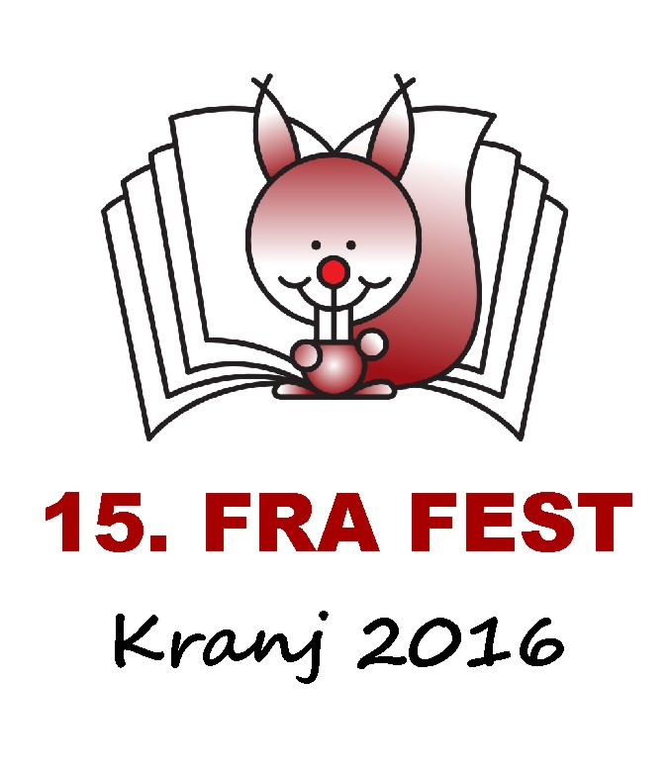FICHE D’INSCRIPTION pour le 15ème festival francophone à Kranj
À RENVOYER AVANT LE 25 AVRIL 2016 par courriel à sduf@guest.arnes.si ou
hilda.zalokar@guest.arnes.si ou katja.bratina@osorehek.si
Déroulement de la journée du 27 mai 2016 :
Matinée : possibilité de répétition dans la salle (de 11.00 à 13.00)
Midi : - spectacle (prévu de 13.30h à 17.30h)
Festival poteka pod častnim pokroviteljstvom predsednika
Republike Slovenije Boruta Pahorja

Nom de l’école :

Adresse de l’école :

Nom du professeur de français /mentor :

E -mail du mentor:
Téléphone (portable, SVP) :
Spectacle proposé :
Si oui, quel genre ? :
Titre exact du spectacle :
(ce titre figurera dans le programme)
Durée du spectacle :
(si possible, ne pas dépasser 10 min., SVP )
Nombre et âge des participant(e)s : enfants xxx âge xxx

Nombre de spectateurs : enfants xxx adultes xxx

Bandes sonores utilisées : --
Si oui : CD / cassette audio / CD-Rom ou DVD (pour les projections) / autres (précisez) :

Décor(s) dont vous aurez besoin :

Eventuelles remarques :

